2008年1月高等教育自学考试全国统一命题考试
政府与事业单位会计试卷
课程代码0070
一、单项选择题（本大题共10小题，每小题1分，共10分）
- 要求政府与事业单位前后各期会计处理的程序和方法保持一致，是贯彻______原则。()
A.统一性
B.可比性
C.一贯性
D.配比性
2．用来核算决算清理期和库款报解整理期内发生的上下年度收入、支出业务的账户应是()
A.财政款存款
B.途款
C.暂付款
D.预提经费
3．各级财政部门“调出资金”财户的年终余额，应转入________账户。()
A.调入资金
B.预算结余
C.基金预算结余
D.基金预算支出
4．行政单位无偿调入的固定资产，不能查明原价的，应该按_________入账。()
A.估价
B.重置价值
C.市场价格
D.计划价格
5．下列不属于行政单位支出项目的是()
A.经费支出
B.拨出经费
C.自筹基本建设支出
D.预算支出
6．事业单位从事经营活动借款所支付的利息，应记入_________账户。()
A.事业支出
B.经营支出
C.其他支出
D.专款支出[最新年份咨询qq593777558]
7．事业单位年终结账后发生以前年度会计事项的调整或变更，涉及到以前年度结余的，一般应直接通过________账户进行核算。()
A.事业基金
B.事业结余[[微信公众号：ikaoti]
C.经营结余
D.结余分配
8．“附属单位缴款”账户的余额，年终应转入_________账户。()
A.事业结余
B.事业基金
C.经营结余
D.结余分配
9．不属于事业单位“专款支出”账户核算内容的是()
A.科研课题经费
B.挖潜改造资金
C.科技三项费用
D.拔出专款费用
10．只适用于科研事业单位的会计报表是()
A.资产负债表
B.收入支出表
C.结余分配表
D.事业支出明细表
二、多项选择题（本大题共10小题，每小题2分，共20分）
每小题列出的五个备选项中至少有两个是符合题目要求的，请将其代码填写题后的
11．下列项目中，属于事业单位净资产的有（ ）
A.固定基金
B.流动基金[本科目答案页面导航：http://zk.ikaoti.cn/zikao.htm]
C.专用基金
D.事业基金
E．事业结余
12．财政部门年终结转的各项收入包括（ ）
A.一般预算收入
B.上解收入[最新年份咨询qq593777558]
C.调入资金
D.补助收入
E．其他收入
13．下列项目中，“补助支出”账户核算的有（ ）
A.税收返还支出
B.专项补助支出
C.临时补助支出
D.下拨预算经费支出
E．补助下级财政支出
14．行政单位的财政专户缴存办法有（ ）
A.全额缴存
B.结余缴存
C.比例缴存[[微信公众号：ikaoti]
D.超额缴存
E．超额留存
15．行政单位应按________领拨经费。（ ）
A.预算
B.计划
C.进度
D.用途
E．预算级次
16．下列属于事业单位固定资产的项目是（ ）
A.建筑物
B.专用设备
C.文物
D.图书
E．陈列物
17．事业单位的负债包括（ ）
A.借入款项
B.应付账款
C.预收账款
D.预付账款
E．其他应付款
18．属于事业单位其他收入核算的内容有（ ）
A.投资收益
B.利息收入
C.捐赠收入
D.出租资产收入
E．其他零星杂项收入
19．按提供指标经济内容分类，政府与事业单位会计的会计科目，一般分为（ ）
A.资产类
B.负债类
C.所有者权益类
D.收入类
E．支出类
20．事业单位应缴纳的各项税金包括（ ）
A.营业税[最新年份咨询qq593777558]
B.城建税
C.资源税
D.增值税
E．所得税
三、判断题（本大题共10小题，每小题1分，共10分）
判断下列各题正误，正者括号内打“√“，误者括号内打“×”。
21．会计要素是构成政府与事业单位会计对象的必要元素，具体是指单位的业务资金活动。
()
22．各种拨款和转账收款凭证是财政会计的记款凭证，可据以直接登记总账。()
23．我国的国家金库，按照统一领导、分级管理的财政体制设立，由中国人民银行代理。
()
24．各级财政部门要求按月编制的报表，有资产负债表和预算执行情况表两张。
25．行政单位与国家财政发生的是缴拨款关系，与各企事业单位发生的主要是商品交换关系。()
26．行政单位的应缴预算款，每年应清理结交，年终必须将当年的应缴预算款全部清缴入库。()
27．行政单位汇总会计报表时，只需要将相同项目的金额相加后填列即可。()
28．事业单位对非成本核算的预算资金收付，采用收付实现制，对成本核算的经济业务则采用权责发生制。()
29．如果事业单位预收货款的业务不多，可以不设“预收账款“账户，直接记入“应付账款”账户。()
30．“事业基金”是用来核算事业单位滚存结余资金的账户。()
四、简答题（本大题共2小题，每小题5分，共10分）
31．简述事业单位对于经营活动的固定资产如何实行折旧。
32．事业单位资产负债表主要分析什么问题？具体分析哪几个主要指标？各指标的计算公式如何表示？
五、会计业务题（本大题共2小题，每小题15分，共30分）
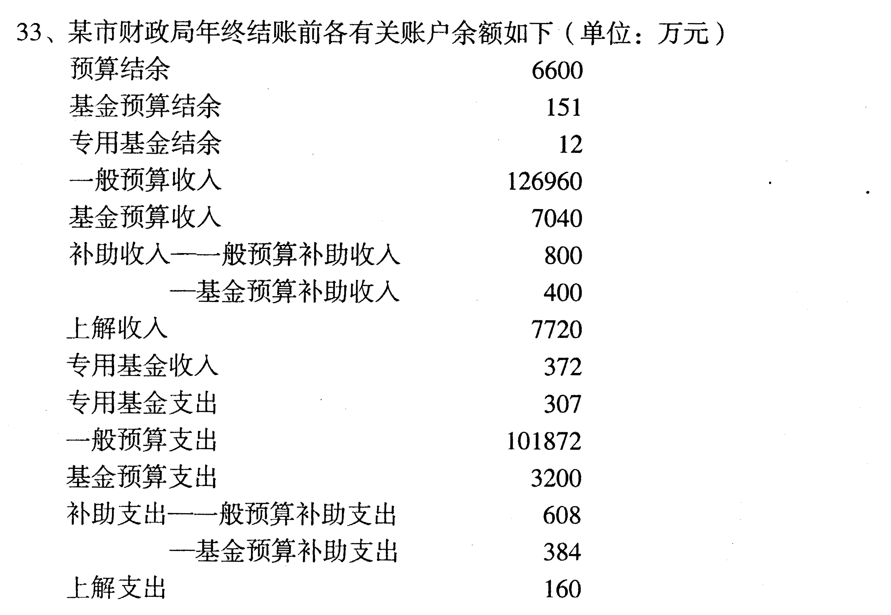

34．事业单位（一般纳税人）发生如下经济业务，要求编制会计分录。
（1）收到上级单位拨入本月经费300000元，存入银行。
（2）购买一项专利权，价款120000元，以银行存款支付。
（3）购入生产用材料一批，买价10000元，增值税发票注明的增值税额为1700元，材料已验收入库，货款通过银行转账支付。
（4）报废一台机器，账面原价20000元，残值变价收入1000元已存入银行，用现金支付清理费500元。
（5）出售非应税产品一批，售价150000元，成本120000元，收到不带息的商业汇票一张，面值150000元，期限3个月。
（6）收到应缴财政专户储存的预算外资金收入48000元，存入银行。该单位预算外资金实行全部上缴财政专户的办法。
（7）向其他单位投出材料10000元，双方协议价12500元。
（8）通过银行上缴本单位利润分成款给上级单位80000元。
（9）开展专业辅助活动取得收入50000元，款项已存入银行，按规定应缴营业税1500元。
（10）以银行存款交纳营业税1500元。
六、综合运用题（本大题共1小题，共20分）
35．行政单位2005年11月末各账户的余额如下（单位：元）
固定资产1488000拨入经费11280000
现金840预算外资金收入336000
银行存款84000其他收入216000
有价证券120000暂存款168000
库存材料16800暂付款12000
拨出经费216000经费支出11520000[最新年份咨询qq593777558]
结转自筹基建30360固定基金1488000
2005年12月发生下列经济业务：
①收到上级拨来本月经费240000元。
②李某预借差旅费1800元，以现金支付。
③以银行存款购买修理用材料960元，已验收入库。
④收到办公楼租金收入8400元，存入银行。
⑤从银行提取现金36000元，发放本月职工工资。其中，应发基本工资24000元，补助工资3000元，离退休人员费用12000元。工资中扣收职工家属宿舍水电费1800元，其中职人员应负担1200元，离退休人员应负担600元。扣收职工医疗保险费1200元，其中职人员为600元，离退休人员为600元，并签发转账支票支付。
⑥拨给所属单位经费96000元。
⑦李某出差回来，报销差旅费2400元，并将本人垫支的600元以现金支付。
⑧接受捐赠汽车三辆，价格600000元。
⑨开出现金支票，从银行提取现金3600元备用。
⑩从仓库领用修理材料600元。
盘亏A材料10千克，单价6元，经批准作增加支出处理。
要求：
- 编制2005年12月份的会计分录。
- 编制2005年12月31日结账前资产负债表
